**[Thème 1 : Fragilités des démocraties, totalitarismes et Seconde guerre mondiale]**

Chapitre 3 : Seconde guerre mondiale.

## Il y a 80 ans débutait la seconde guerre mondiale...Début :

**1937** (Asie) ; **1939** (septembre en Europe)

Fin :

**Août** **1945** (Europe) ; **septembre** **1945** (Asie).

Allemagne nazie mène une politique expansionniste au nom de son Lebensraum (espace de vie / espace vital). Le Japon veut établir un empire autour du Pacifique. Les forces de l’Axe (Allemagne, Italie, Japon) affirment lutter contre le communisme.

Les **alliés** (Royaume-Uni, le Canada, les Etats-Unis, URSS / les résistants d’Europe continentale comme la France libre …) luttent contre les forces de l’Axe. **Capitale** des **résistances** = **Londres**.

Violence des combats ; poursuite de la politique raciste et antisémite qui conduit à la Shoah. Politique raciste menée par les forces de **l’Axe** (Japon, Allemagne et Italie).

*Comment la seconde guerre mondiale s’est-elle déroulée ? Comment la politique génocidaire des nazis s’est-elle mise en place ?*

**I] Un conflit mondial : protagonistes, phases de la guerre et théâtres d’opération**

## 1) Le triomphe de l’Axe : conquêtes d’Hitler en Europe, conquêtes japonaises en Asie

Le **Japon** se constitue un empire maritime au sein de l’océan pacifique à travers ses **conquêtes** de la côte de la Chine (entre 1937 -1940), de l’Asie du sud-est, des Philippines et de l’Indonésie (1940 – 1942). Il conquiert ainsi des colonies européennes. Il utilise les forces navales et aériennes et provoque l’entrée en guerre des USA suite à l’attaque de la base de Pearl Harbor (décembre 1941). Cet empire maritime doit fournir au Japon les ressources en matières premières lui manquant sur son territoire (archipel japonais). Une politique raciste est appliquée notamment en Chine (tortures, expériences médicales …), femmes de réconfort en Corée.

En **Europe** : conquêtes de l’Axe (Italie + Allemagne) pour des raisons idéologiques : Italie aimerait retrouver une partie de l’empire romain ; Allemagne veut rassembler les peuples germaniques (Scandinavie, Danemark, Pays-Bas, Belgique, nord de la France) + s’assurer des ressources en fer, obtenir son **Lebensraum** (le reste de la France + est de l’Europe ; rupture du pacte germano-soviétique = le plan **Barbarossa** en **1941**) ; avancée vers l’est marque la volonté de récupérer le blé ukrainien et le pétrole du Caucase + politique raciste anti-Slaves. Malgré les **bombardements** (1940), l’Allemagne ne parvient pas à faire fléchir le Royaume Uni.

**Afrika** **korps** en Egypte pour gêner les mandats britanniques au Proche et au Moyen Orient.

Armée allemande : bonne coordination entre armée de l’air et l’armée de terre.

**II] Crimes de guerre, violences et crimes de masse, Shoah, génocide des Juifs et des tsiganes**

En quoi la seconde guerre mondiale et l’idéologie nazie ont entraîné des massacres de masse ?

Contrairement à la Ière guerre mondiale où les victimes étaient principalement militaires, pour la II guerre mondiale, les victimes sont principalement civiles :

* Populations civiles visées par l’idéologie d’un totalitarisme
* Faire régner la terreur (idéologie)
* Elimination des oppositions (idéologie)
* Implication de la population civile dans le conflit (sièges)
* Victimes collatérales lors des bombardements

« Privations (économie tournée vers la guerre) » (aussi le cas lors de la 1ère).

Génocide = extermination programmée d’un peuple pour ce qu’il est

## 1) L’Allemagne nazie et la « question juive » de la séparation au processus d’extermination

**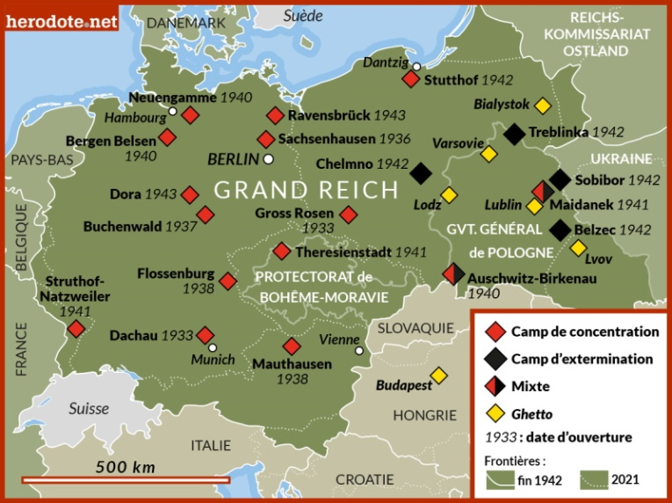rappel** : 10 % de la population polonaise est juive

**Ghetto** : quartier juif de Venise au Moyen Âge

ghetto de **Varsovie** = lieu fermé, entrées et sorties très surveillées ; éviter tout contact entre les Juifs et le reste de la population.

Les habitants du ghetto se chargent de tout, les ordures ne peuvent pas être évacuées = les autorités publiques disparaissent. Les conditions de vie se dégradent très rapidement (hygiène, santé, nourriture, éducation …). Les révoltes sont sévèrement réprimées par les nazis.

Ghetto de Varsovie = églises car certains habitants considérés comme juifs selon les critères définis par les nazis étaient de confession chrétienne.

PPO : le front de l’Est et la guerre d’anéantissement

Plan barbarossa (1941 : invasion de l’URSS par les nazis) : nouvelles décisions concernant la population juive en URSS ; extermination des Juifs et des communistes en les fusillant, actes perpétrés par les Einsatzgruppen. C’est le début de la Shoah. Les nazis testent également durant cette période l’extermination par gaz dans des camionnettes. 16 millions de civils tués.

Avec l’arrivé Russe les Allemand évacue les camp = Marche de la mort : Les allemand oblige les juif à marcher vers l’Allemagne : fusillade , mort d’épuisement.

Les nazi en profite pour effacer toute les trace possible des camps de mise à mort.

On a moins de trace du génocide tzigane car on a moins de trace écrite = tzigane tradition orale.

## 2) Le génocide des Juifs et des Tsiganes d’Europe : programmation et industrialisation de la mort

Ne pas confondre : camp de concentration (camp d’enfermement et de travail) et centre de mise à mort (camp d’extermination). Il existe des camps mixtes (extermination et concentration comme Auschwitz).

Janvier 1942 : conférence de Wannsee = décision d’exterminer tous les Juifs d’Europe = « solution finale ».

Les camps d’extermination de situent en Pologne, facile d’accès depuis toute l’Europe + forte communauté juive. Les Juifs arrivent dans les camps par train et sont triés et déshumanisés (tatoués, rasés, numérotés, dénudés et habillés n’importe comment) à leur arrivée dans le camp.

Classement entre aptes (à s’occuper des corps dans le camp) = sonder kommandos et non aptes (envoyés directement dans les chambres à gaz).

Simone Veil, Une vie

Ginette Kolinka, Retour à Birkenau

2 biographies sur le nageur français Alfred Nakache (déporté comme juif et résistant)

Assouline, Le nageur

Renaud Leblond, Le nageur d’Auschwitz

Progression des Soviétiques : nazis évacuent les camps d’extermination, prisonniers emmenés vers l’Allemagne = les marches de la mort.

Alliés libèrent certains camps d’extermination et obligent les populations riveraines à les visiter.

**Bilan :**

Les communautés juives et tsiganes les plus touchées sont celles d’Europe de l’est (elles ont quasiment disparu ; 25 % des Juifs français ont été exterminés).

Il y avait en Europe avant 1939 8, 3 millions de Juifs ; 5, 978 millions de Juifs ont été exterminés ; 220 000 Tsiganes.

### Juin 1940 en France : arrêter ou continuer la guerre

En mai et juin 1940, l’armée allemande envahit la France, entraînant l’exode de millions de Français vers le sud et l’ouest du pays. Devenu chef du gouvernement, le maréchal Pétain annonce le 17 juin qu’il va demander l’armistice. Mais, refusant la défaite, le général de Gaulle appelle à continuer le combat le 18 juin.

De quelle façon s’opposent le maréchal Pétain et le général de Gaulle sur l’armistice de 1940 ?

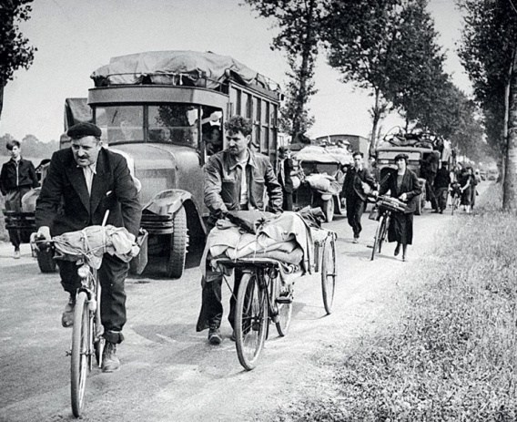

En quelques semaines, huit à dix millions de personnes s’enfuient de Belgique, des régions du nord de la France, puis de la région parisienne vers le sud et l’ouest du pays.

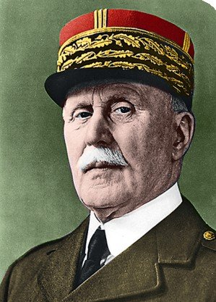

## BIOGRAPHIE Philippe Pétain (1856-1951)

Né dans le Pas-de-Calais dans une famille de cultivateurs, il fait une carrière militaire. Nommé général en 1914, il organise la défense de Verdun en 1916 puis devient commandant en chef des armées françaises en 1917. Devenu maréchal de France en 1918, le « vainqueur de Verdun » a un prestige immense entre les deux guerres. Dans les années 1930, il est ministre de la Guerre puis ambassadeur à Madrid. Durant cette période, il se montre favorable à une guerre de position défensive en cas de conflit. Favorable à l’armistice après l’invasion allemande, il est nommé président du Conseil le 16 juin 1940, à 84 ans.

## Discours du maréchal Pétain du 17 juin 1940

« Français !

À l’appel de Monsieur le président de la République, j’assume à partir d’aujourd’hui la direction du gouvernement de la France. Sûr de l’affection de notre admirable armée, qui lutte avec un héroïsme digne de ses longues traditions militaires contre un ennemi supérieur en nombre et en armes, sûr que par sa magnifique résistance, elle a rempli nos devoirs vis-à-vis de nos alliés, sûr de l’appui des anciens combattants que j’ai eu la fierté de commander, sûr de la confiance du peuple tout entier, je fais à la France le don de ma personne pour atténuer son malheur.

En ces heures douloureuses, je pense aux malheureux réfugiés, qui dans un dénuement extrême, sillonnent nos routes. Je leur exprime ma compassion et ma sollicitude. C’est le cœur serré que je vous dis aujourd’hui qu’il faut cesser le combat.

Je me suis adressé cette nuit à l’adversaire pour lui demander s’il est prêt à rechercher avec moi, entre soldats, après la lutte et dans l’honneur, les moyens de mettre un terme aux hostilités.

Que tous les Français se groupent autour du gouvernement que je préside pendant ces heures, pendant ces dures épreuves et fassent taire leur angoisse pour n’obéir qu’à leur foi dans le destin de la patrie. »

Discours radiodiffusé le 17 juin 1940.

## img_scrap605BIOGRAPHIE Charles de Gaulle (1890-1970)

Né à Lille, Charles de Gaulle devient officier de carrière. Il est fait prisonnier durant la Première Guerre mondiale. Dans l’entre-deux-guerres, il se montre partisan d’une stratégie offensive en cas de conflit, appuyée par des chars, mails il n’est pas écouté. En mai 1940, il remporte un des rares succès français à la tête d’une division blindée. Nommé général, il entre le 6 juin dans le gouvernement de Paul Reynaud comme sous-secrétaire d’État à la Guerre et à la Défense.

Mais lorsque Pétain devient président du Conseil et s’apprête à signer l’armistice, il part pour Londres. Avec l’accord de Winston Churchill, il lance son appel le 18 juin sur les ondes de la radio britannique BBC.

## L’appel du 18 juin

« Les chefs qui, depuis de nombreuses années, sont à la tête des armées françaises ont formé un gouvernement. Ce gouvernement, alléguant la défaite de nos armées, s’est mis en rapport avec l’ennemi pour cesser le combat. Certes, nous avons été, nous sommes, submergés par la force mécanique, terrestre et aérienne de l’ennemi. Infiniment plus que leur nombre, ce sont les chars, les avions, la tactique des Allemands qui nous font reculer […].

Mais le dernier mot est-il dit ? L’espérance doit-elle disparaître ? La défaite est-elle définitive ? Non ! Croyez-moi, moi qui vous parle en connaissance de cause et qui vous dis que rien n’est perdu pour la France. Les mêmes moyens qui nous ont vaincus peuvent faire venir un jour la victoire.

Car la France n’est pas seule ! Elle n’est pas seule ! Elle n’est pas seule ! Elle a un vaste empire derrière elle. Elle peut faire bloc avec l’Empire britannique qui tient la mer et continue la lutte. Elle peut, comme l’Angleterre, utiliser sans limites l’immense industrie des États-Unis. Cette guerre n’est pas limitée au territoire malheureux de notre pays. […] Foudroyés aujourd’hui par la force mécanique, nous pourrons vaincre dans l’avenir par une mécanique supérieure. Le destin du monde est là.

Moi, général de Gaulle, actuellement à Londres, j’invite les officiers et les soldats français qui se trouvent en territoire britannique ou qui viendraient à s’y trouver […], j’invite les ingénieurs et les ouvriers spécialistes des industries d’armement qui se trouvent en territoire britannique ou qui viendraient à s’y trouver, à se mettre en rapport avec moi.

Quoi qu’il arrive, la flamme de la résistance française ne doit pas s’éteindre et ne s’éteindra pas.

Discours du général de Gaulle à la BBC, 18 juin 1940 (extrait).

## L’armistice du 22 juin 1940

|  |
| --- |
| **Aspect territorial**  • La zone Nord est occupée par les Allemands.  • La zone Sud est libre.  • L’empire colonial reste sous autorité du gouvernement français.   * Alsace lorraine rattacher à l’Allemagne. |
| **Aspect humain**  • Les prisonniers de guerre français restent en captivité (2 millions).  • La France doit livrer à l’Allemagne ses ressortissants allemands. |
| **Aspect financier**  • La France doit entretenir les troupes d’occupation allemandes (frais d’occupation fixés à près de 400 millions de francs par jour). |
| **Aspect militaire**  • Livraison de l’armement français à l’Allemagne.  • Aviation et flotte laissées à l’État français. |

**Armistice** : arrêt des combats à la suite d’un accord entre le pays vainqueur et le pays vaincu.

**Exode** : nom donné à la fuite massive des populations civiles lors de l’avancée des troupes allemandes en mai-juin 1940.

# La France dans la guerre

# Quelles sont les conséquences de la défaite de 1940 pour la France ?

**Collaboration** : utilisé par Pétain dans son discours du 30 octobre 1940, le terme désigne la coopération de l’État français avec l’Allemagne nazie ainsi que la participation de citoyens et fonctionnaires à l’action de l’occupant (dénonciations, articles de journaux favorables, travail volontaire pour l’Allemagne…).

**Conseil national de la Résistance (CNR) :**organisation qui réunit les mouvements de résistance intérieure, d’anciens partis politiques et syndicats à partir de mai 1943.

**Forces françaises de l’intérieur (FFI) :**ce terme désigne l’ensemble des résistants qui se battent sur le territoire français occupé en 1944.

## 1 Un régime né de la défaite

En mai-juin 1940, l’invasion de la Wehrmacht entraîne la fuite de millions de Français vers le sud et l’ouest du pays : c’est **l’exode**.

Le 16 juin, le **maréchal Pétain**, favorable à l’arrêt des combats, succède à Paul Rey-naud à la présidence du Conseil. Le 22 juin, **l’armistice est signé**à Rethondes près de Compiègne avec des conditions difficiles pour la France : versement à l’Allemagne de frais d’occupation très élevés, occupation du nord et de l’ouest du pays par la Wehrmacht, déportation des prisonniers de guerre en Allemagne pour y travailler…

**🡪 L’Assemblé vote les plein pouvoir au Maréchal (seul Léon Blum et ces plus proches refusent de les voter).**

**Pétain s’installe avec son gouvernement à Vichy**dans la zone libre. Fort de sa popularité, il se fait accorder par le Parlement les pleins pouvoirs pour modifier la

Constitution (10 juillet). Puis, les 11 et 12 juillet, il signe **des Actes constitutionnels**qui lui donnent les pouvoirs exécutif et législatif. Devenu « Chef de l’État français », il nomme **Pierre Laval**vice-président du Conseil.

#### 2 Un régime autoritaire et réactionnaire

Installé à Vichy, **Pétain instaure un régime autoritaire et antirépublicain**. Les élections sont supprimées. Il contrôle la presse et la radio et organise autour de sa personne un culte de la personnalité. Il fait arrêter les opposants politiques. Les anciens dirigeants de la IIIe République (Léon Blum, Édouard Daladier…) sont jugés dans un procès retentissant à Riom (février-avril 1942).

Pétain veut régénérer la France par une **« Révolution nationale »**résumée dans **la nouvelle devise « Travail, famille, patrie »**et qui consiste en un ensemble de mesures conservatrices et réactionnaires. **Il glorifie le travail traditionnel**: l’artisanat, le travail de la terre. Il tente de recréer des **corporations**qui réunissent patrons et ouvriers de la même profession et **interdit les syndicats et les grèves**. Il remet à l’honneur la **religion catholique**, ainsi que la **famille traditionnelle**en poussant les femmes à revenir au foyer et en rendant le divorce difficile. Enfin, **les Juifs sont exclus de la communauté nationale**: le 3 octobre 1940 et le 2 juin 1941, deux statuts leur interdisent les métiers de la fonction publique et d’autres professions.

Pour défendre son régime, **Pétain s’appuie sur les fonctionnaires**, des **organisations de jeunesse** (Mouvements des compagnons de France…) et la Légion française des combattants qui regroupe les associations d’anciens combattants de la Première Guerre mondiale.

#### 3 Vichy et la collaboration

En octobre 1940, poussé par Laval, **Pétain rencontre Hitler à Montoire**où il s’engage dans la collaboration avec l’occupant. Dès lors, l’État français livre à l’Allemagne les Juifs étrangers de la zone libre, alors que la police française aide les Allemands à les arrêter dans la zone occupée. Le 16 juillet 1942, près de 13 000 Juifs étrangers – hommes, femmes, enfants – sont raflés dans la région parisienne et conduits au Vélodrome d’Hiver avant d’être déportés à Auschwitz **(rafle du Vel’d’Hiv’)**.

En novembre 1942, la Wehrmacht envahit la zone Sud. **Des collaborationnistes entrent alors au gouvernement.**En janvier 1943, Laval crée la **Milice**, confiée à Dar-nand et formée de volontaires, pour prêter main forte aux Allemands. Puis en février, pour répondre à la demande de main-d’œuvre des nazis, il met en place le **Service du travail obligatoire**(STO). **L’État augmente aussi les livraisons de produits agricoles et industriels**au Reich. En revanche, la collaboration militaire se limite à l’entrée de quelques milliers de volontaires français dans la Waff en SS.

***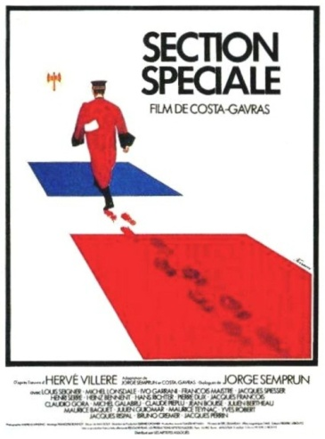Un régime qui détruit la III e République :***

***Déconstruction de la justice républicaine***

Loi du 24 avril 1941 [31] portant création d’un tribunal spécial pour juger les auteurs d’agressions nocturnes, loi du 14 août 1941 [32] **réprimant** **l’activité** **communiste** ou **anarchiste**, loi du 7 septembre 1941 [33] instituant un tribunal d’État : ces trois textes sont l’expression juridique et judiciaire de l’intensification de la répression voulue par le régime de Vichy. Lois créatrices de nouveaux organes judiciaires, mais encore lois d’incrimination et enfin lois de procédure, ces textes bouleversent inégalement l’ordonnancement traditionnel. La première est certainement celle qui, à l’origine [34], apporte le moins de trouble au jeu judiciaire. La loi du 21 avril 1941 engendre en effet les **tribunaux** **spéciaux**, à raison d’une juridiction par cour d’appel, et leur donne compétence en matière de vol avec violence, ou à main armée, commis « dans les lieux et pendant la période de temps où les autorités publiques auront prescrit des mesures d’obscurcissement de l’éclairage pour les besoins de la défense passive », **infraction** désormais punissable de la **peine** **de** **mort**. Si elle respecte encore le principe de non-rétroactivité de la loi pénale, la loi du 24 avril 1941 **supprime** toutefois les **voies** de **recours** **contre** les **ordonnances** du juge **d’instruction**, de même qu’elle **supprime** le **pourvoi** en **cassation** contre les décisions rendues par la juridiction.

la loi du 14 août 1941 portant création des **sections spéciales** et celle du 7 septembre 1941 qui institue un tribunal d’État. Juridictions à compétence **rétroactive**, affranchies de toutes les contraintes imposées par les principes « Nullum crimen sine lege », « Nulla pœna sine lege », le tribunal d’État comme les sections spéciales peuvent infliger pour n’importe quelle infraction une peine pouvant aller **jusqu’à** **la** **mort**.

La loi du 14 août 1941 confie, en effet, à des sections spéciales, instituées auprès des tribunaux militaires en zone libre [35] et auprès des cours d’appel en zone occupée, le soin de juger les « **auteurs de toutes les infractions pénales, quelles qu’elles soient, commises dans une intention d’activité communiste ou anarchiste** ». La **répression** de la plupart de ces activités était jusqu’alors confiée aux tribunaux correctionnels en application du décret-loi du 26 septembre 1939. Sans doute, la rédaction de l’article 1er de la loi du 14 août 1941 semble reconnaître aux sections spéciales une compétence aussi générale qu’exclusive en matière d’infractions communistes.

## img_scrap1687Pierre Laval (1883-1945)

Nommé « vice-président du Conseil » le 12 juillet 1940, convaincu de la victoire des Allemands, il organise la politique de collaboration avec l’occupant. Pétain le renvoie en décembre 1940, mais il redevient chef du gouvernement en 1942 à la demande des Allemands. Il intensifie alors la politique de collaboration (création de la Milice et du STO).

# De Gaulle et la France libre

**Le 18 juin 1940**, refusant l’armistice voulu par Pétain, **le général de Gaulle lance un appel àcontinuer le combat**à la radio de Londres, la BBC. Il fonde la France libre et recrute les **Forces françaises libres**(FFL), **une armée**composée de soldats ayant échappé aux Allemands, de civils venus de France et de troupes coloniales de **l’Afrique équatoriale française**(AEF) ralliée à la France libre. Les FFL se battent sur différents champs de bataille sous le commandement britannique. D’autres colonies se rallient peu à peu à la France libre et le nombre de recrues, hommes et femmes, passe de 10 000 à la fin de l’année 1940 à 54 000 en juillet 1943.

Pour être mieux reconnu par les Alliés, **de Gaulle forme un gouvernement**, le **Comité nationalfrançais**(CNF), en septembre 1941. **En juin 1943**, après le débarquement américain en Afrique du Nord, le CNF laisse place au **Conseil français de libération nationale**(CFLN) qui s’installe à Alger. Il est dirigé au début par le général Giraud – apprécié des Américains – et le général de Gaulle, mais ce dernier en devient le seul chef en septembre 1943. **Point de passage, p. 90et p. 96**

#### 2 La Résistance intérieure

En 1940, la population française fait encore confiance à Pétain, mais quelques individus forment des **mouvements de résistance**qui s’opposent aux Allemands et au régime de Vichy : Combat, Libération-Sud, Franc-tireur… Ils font de la **propagande**en diffusant des tracts et des journaux clandestins, **préparent des évasions**vers la zone libre. Les **réseaux de résistance**, au service des Britanniques ou de la France libre, se chargent quant à eux de missions particulières comme le renseignement, des actions de sabotage ou le sauvetage de pilotes.

L’invasion de l’URSS par l’Allemagne entraîne **les communistes dans la résistance**. Ceux-ci entrent dans le Front national et sa branche armée, les Francs-tireurs et partisans (FTP), qui organise des **attentats contre les Allemands**. À partir de 1943, beaucoup **de jeunes fuyant le STO**gagnent les **maquis**. Ces derniers recourent à la guérilla armée contre les troupes d’occupation allemande et la Milice.

En 1941, de Gaulle envoie **Jean Moulin**en France pour unifier la Résistance intérieure et la placer sous son autorité. En mai 1943, Moulin préside la première **réunion du Conseil national de la Résistance**(CNR) qui comprend des délégués de tous les mouvements de résistance, d’anciens partis politiques et de syndicats. **Le CNR reconnaît de**

**Gaulle comme seul chef de la Résistance.**

#### 3 La libération de la France

En juin 1944, les **Alliés débarquent en Normandie**, puis en août en **Provence**avec les FFL. **Les Forces françaises de l’intérieur (FFI)**, qui réunissent tous les résistants armés, se mettent alors à harceler les troupes allemandes et à multiplier les actes de sabotage (destruction des voies ferrées, des poteaux télégraphiques…). **En août 1944, Paris est libéré**par les résistants de Paris et la division FFL du général Leclerc. **Le 26 août, le général de Gaulle descend triomphalement les Champs-Élysées.**

Dirigé par de Gaulle, le **Gouvernement provisoire de la République française (GPRF)**succède au CFLN le 5 juin 1944. Après la Libération, il s’installe à Paris et **rétablit la République**. Laval est jugé et condamné à mort, mais Pétain est gracié par de Gaulle et emprisonné à l’île d’Yeu.